Neumann onthult zijn MT 48 audio-interface:
de perfecte link tussen microfoons en monitoring
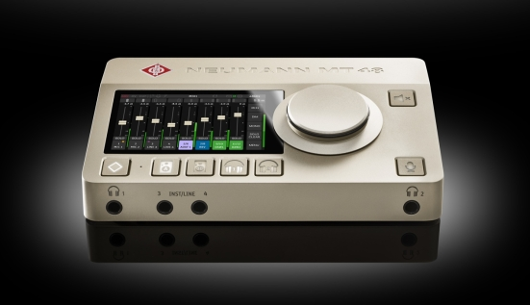
Berlijn, Duitsland, 3 april 2023 – Neumann, een van ‘s werelds eerste producenten van studioapparatuur, kondigt met trots de lancering van zijn allereerste audio-interface aan: de MT 48. Dit innovatieve product betekent een belangrijke mijlpaal in de bijna 100-jarige geschiedenisvan het bedrijf. Hiermee breidt Neumann immers zijn portfolio uit zodat het naast microfoons, luidsprekers en hoofdtelefoons nu ook de cruciale interactie met een digitale dimensie beslaat. Zo realiseert de MT 48 de Neumann-kwaliteit die de referentie binnen haar klasse vormt nu van ingang tot uitgang.

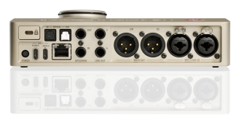
De MT 48 audio-interface is het eerste product dat gebruikmaakt van Merging Technologies. Het Zwitserse merk is bij geluidsprofessionals befaamd omwille van zijn expertise in premium AD/DA-conversie en netwerkgebaseerde audio. De
MT 48 is gebaseerd op de alom geprezen Merging Anubis audio-interface (die eveneens verkrijgbaar blijft) en beschikt over extra USB- en ADAT-connectiviteit, maar ook over een nieuwe gebruikersinterface die geoptimaliseerd werd voor een maximale gebruiksvriendelijkheid, zowel in studio- als thuisstudiotoepassingen. Met een dynamisch bereik van 136 dB (A) en microfoonvoorversterkers met tot 78 dB gain vormt de MT 48 een nieuwe benchmark inzake geluidskwaliteit. Hij capteert daarmee zelfs van de beste microfoons het volledige geluidspotentieel, zonder enige bottlenecks. De MT 48 heeft 4 analoge ingangskanalen en 8 analoge uitgangskanalen (4 stereo-uitgangen) en is uitbreidbaar via ADAT (omschakelbaar naar S/PDIF) en AES67. MIDI I/O is eveneens voorzien.

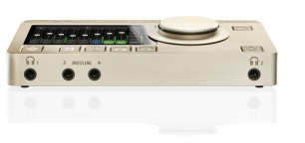
De interface pakt ook uit met twee extreem krachtige hoofdtelefoonversterkers met ultralage uitgangsimpedantie, die elke hoofdtelefoon naar topprestaties stuwen. De ingebouwde DSP-effecten omvatten gesofisticeerde EQ, complexe dynamische verwerking en galm. De unieke Dual Output Technology van de MT 48 biedt gebruikers bovendien de mogelijkheid om het pre-FX en post-FX signaal gelijktijdig op te nemen. Vier onafhankelijke mixers, eentje voor elke stereo-uitgang, garanderen een perfecte monitoring, wat de creativiteit stimuleert en aanzet tot geïnspireerde performances. Dankzij een intuïtief touchscreen kunnen gebruikers de mixerniveaus, panningposities en andere parameters makkelijk aanpassen. Monitormixen en alle instellingen kunnen direct op de unit worden aangepast. Voor gebruikers die de MT 48 vanop hun computer of tablet willen bedienen zijn een Remote Control App en een browsergebaseerde Web Control beschikbaar.

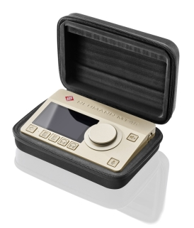
“De MT 48 betekent voor Neumann een grote stap voorwaarts”, zegt Portfolio Manager Sebastian Schmitz. “Door de expertise van Merging Technologies inzake AD/DA-conversie en digitale audio te combineren met Neumanns diepgaande kennis van microfoons en monitoring konden we een product creëren dat werkelijk uitzonderlijk is op vlak van geluidskwaliteit, functionaliteit en gebruiksgemak.”

Neumanns CEO Ralf Oehl voegt eraan toe: “Als legendarisch producent van microfoons stond Neumann altijd al synoniem voor uitmuntendheid op het gebied van opnametechnologie. De voorbije tien jaar hebben we laten zien dat Neumann diezelfde compromisloze kwaliteit ook kan doortrekken naar luidsprekers en hoofdtelefoons. De MT 48 is de ultieme schakel in de perfecte signaalketting: eindelijk krijg je de Neumann-kwaliteit over de hele lijn, van de geluidsbron tot je oor.”

De MT 48 audio-interface zal getoond worden op NAMM 2023 (Demoruimte Anaheim Convention Center 17400) en zal over enkele weken wereldwijd verkrijgbaar zijn bij de Neumann-dealers. Voor meer informatie over dit baanbrekende product kan je terecht op de Neumann-website mt48.neumann.com

Catalogusprijs: 1.995 EUR / 1.850 USD

Features:
• Toonaangevende AD/DA-converters met een enorm dynamisch bereik
• Intuïtieve gebruikersinterface met touchscreen
• DSP-verwerking (EQ, dynamisch, galm)
• 4 onafhankelijke mixers met geïntegreerde talkback
• USB-, MIDI-, ADAT- en AES67-connectiviteit

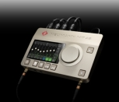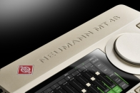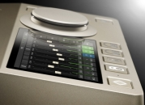
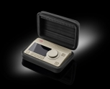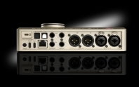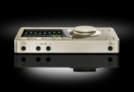

Over Neumann
Georg Neumann GmbH, gekend als ‘Neumann.Berlin’, is een van de meest toonaangevende producenten ter wereld van audioapparatuur van studioniveau en de uitvinder van legendarische opnamemicrofoons waaronder de U 47, M 49, U 67 en U 87. Het bedrijf werd opgericht in 1928 en werd met tal van internationale awards onderscheiden voor zijn technologische innovaties. Sinds 2010 heeft Neumann.Berlin zijn expertise in het ontwerpen van elektro-akoestische transducers uitgebreid zodat deze nu ook de studiomonitormarkt omvat. Daarbij richt het zich vooral op tv- en radiozenders, opnames en audioproductie. De eerste Neumann-studiohoofdtelefoon werd begin 2019 gelanceerd, en sinds 2022 heeft het bedrijf zijn focus op referentieoplossingen voor live audio versterkt. Georg Neumann GmbH maakt sinds 1991 deel uit van de Sennheiser Group, en wordt wereldwijd vertegenwoordigd door het Sennheiser-netwerk van dochterondernemingen en jarenlange handelspartners.

Perscontact Neumann:
Andreas Sablotny
andreas.sablotny@neumann.com
T +49 (030) 417724-19

